職場のハラスメント防止説明会を実施
（改正労働施策総合推進法関係）
～令和４年４月１日から中小企業にも義務化されます～
長野労働局からのお知らせ

労働施策総合推進法に基づく事業主が遵守すべき雇用管理上の措置義務について、中小企業向けの説明会を実施します。
※本説明会（「働き方改革関連法に関する説明会」）では、労働基準監督署による「働き方改革関連法」の説明、労働局による「改正育児・介護休業法」の説明も行われます。
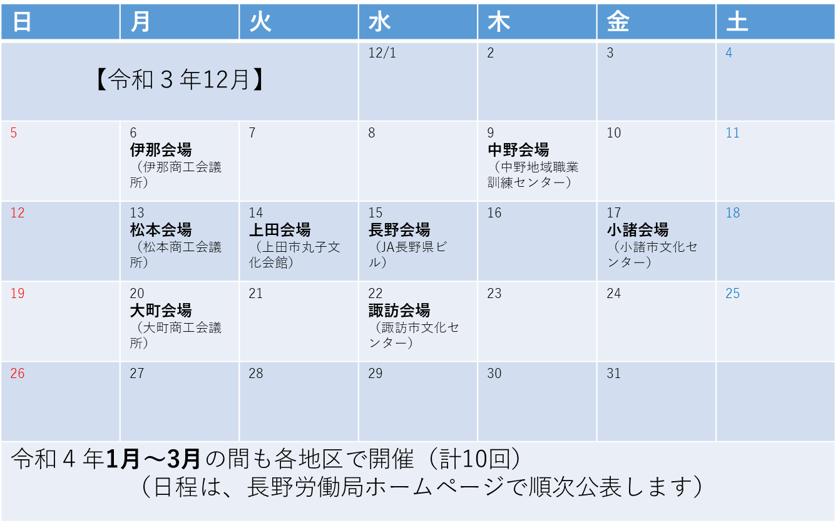

※詳細は、長野労働局ホームページ「イベント情報」をご覧ください。
いずれの開催日も、14:00～16:30を予定しています。

→裏面
【働き方改革関連法に関する説明会申込書】

≪申込先≫ 大原出版株式会社 働き方改革関連法に関する説明会事務局
≪電話≫ ０３－５５７７－４７１０（平日 10：00～17：00）
≪ＦＡＸ送信先：０３－５５７７－４７３５≫

希望する開催日時
開催場所（長野県会場）
会 社 名
所 在 地
申 込 者
申込人数（１事業場あたり２名まで） | １名 ・ ２名
電話番号
E-mail

